[BBB]Créer un salon privé
 | Nb : La conversation dans une salle de réunion privée n’est visible que par les participants de la salle.

Créer un salon
Il est possible de créer un ou plusieurs salons privés dans une webconférence BBB, afin de réunir des participants en petits groupes sans les déconnecter de la webconférence principale.
- cliquer sur menu de l’utilisateur
- cliquer sur “créer des réunions privées”
Puis, sélectionner les participants pour les répartir manuellement.
Vous avez le choix de configurer la durée souhaitée de la réunion.
Il est également possible de laisser les participants choisir eux-mêmes leur salle de réunion privée en cochant la case “Autoriser les participants à choisir une salle de réunion à rejoindre”.
Nb : Vous pouvez jusqu’à huit salles de réunions privées.
Une fois la salle configurée, cliquer sur le bouton créer.
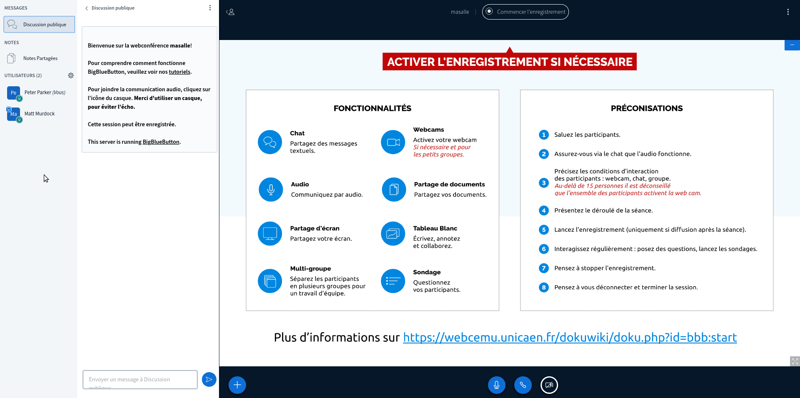

Utiliser un salon
Une nouvelle fenêtre invitant à rejoindre la salle de groupe s’affiche. Cliquer sur rejoindre la réunion. Dans le salon principal, un nouvel onglet est ajouté suite à la création de la réunion privée. Ainsi le modérateur peut voir les participants qui sont dans les différentes salles de réunions ainsi que le temps de la réunion temps restant. Il peut également aller d’une salle à une autre. le présentateur peut également entamer une conversation privée en cliquant sur un utilisateur depuis le salon principal. Il peut enfin mettre fin à la réunion privée.


